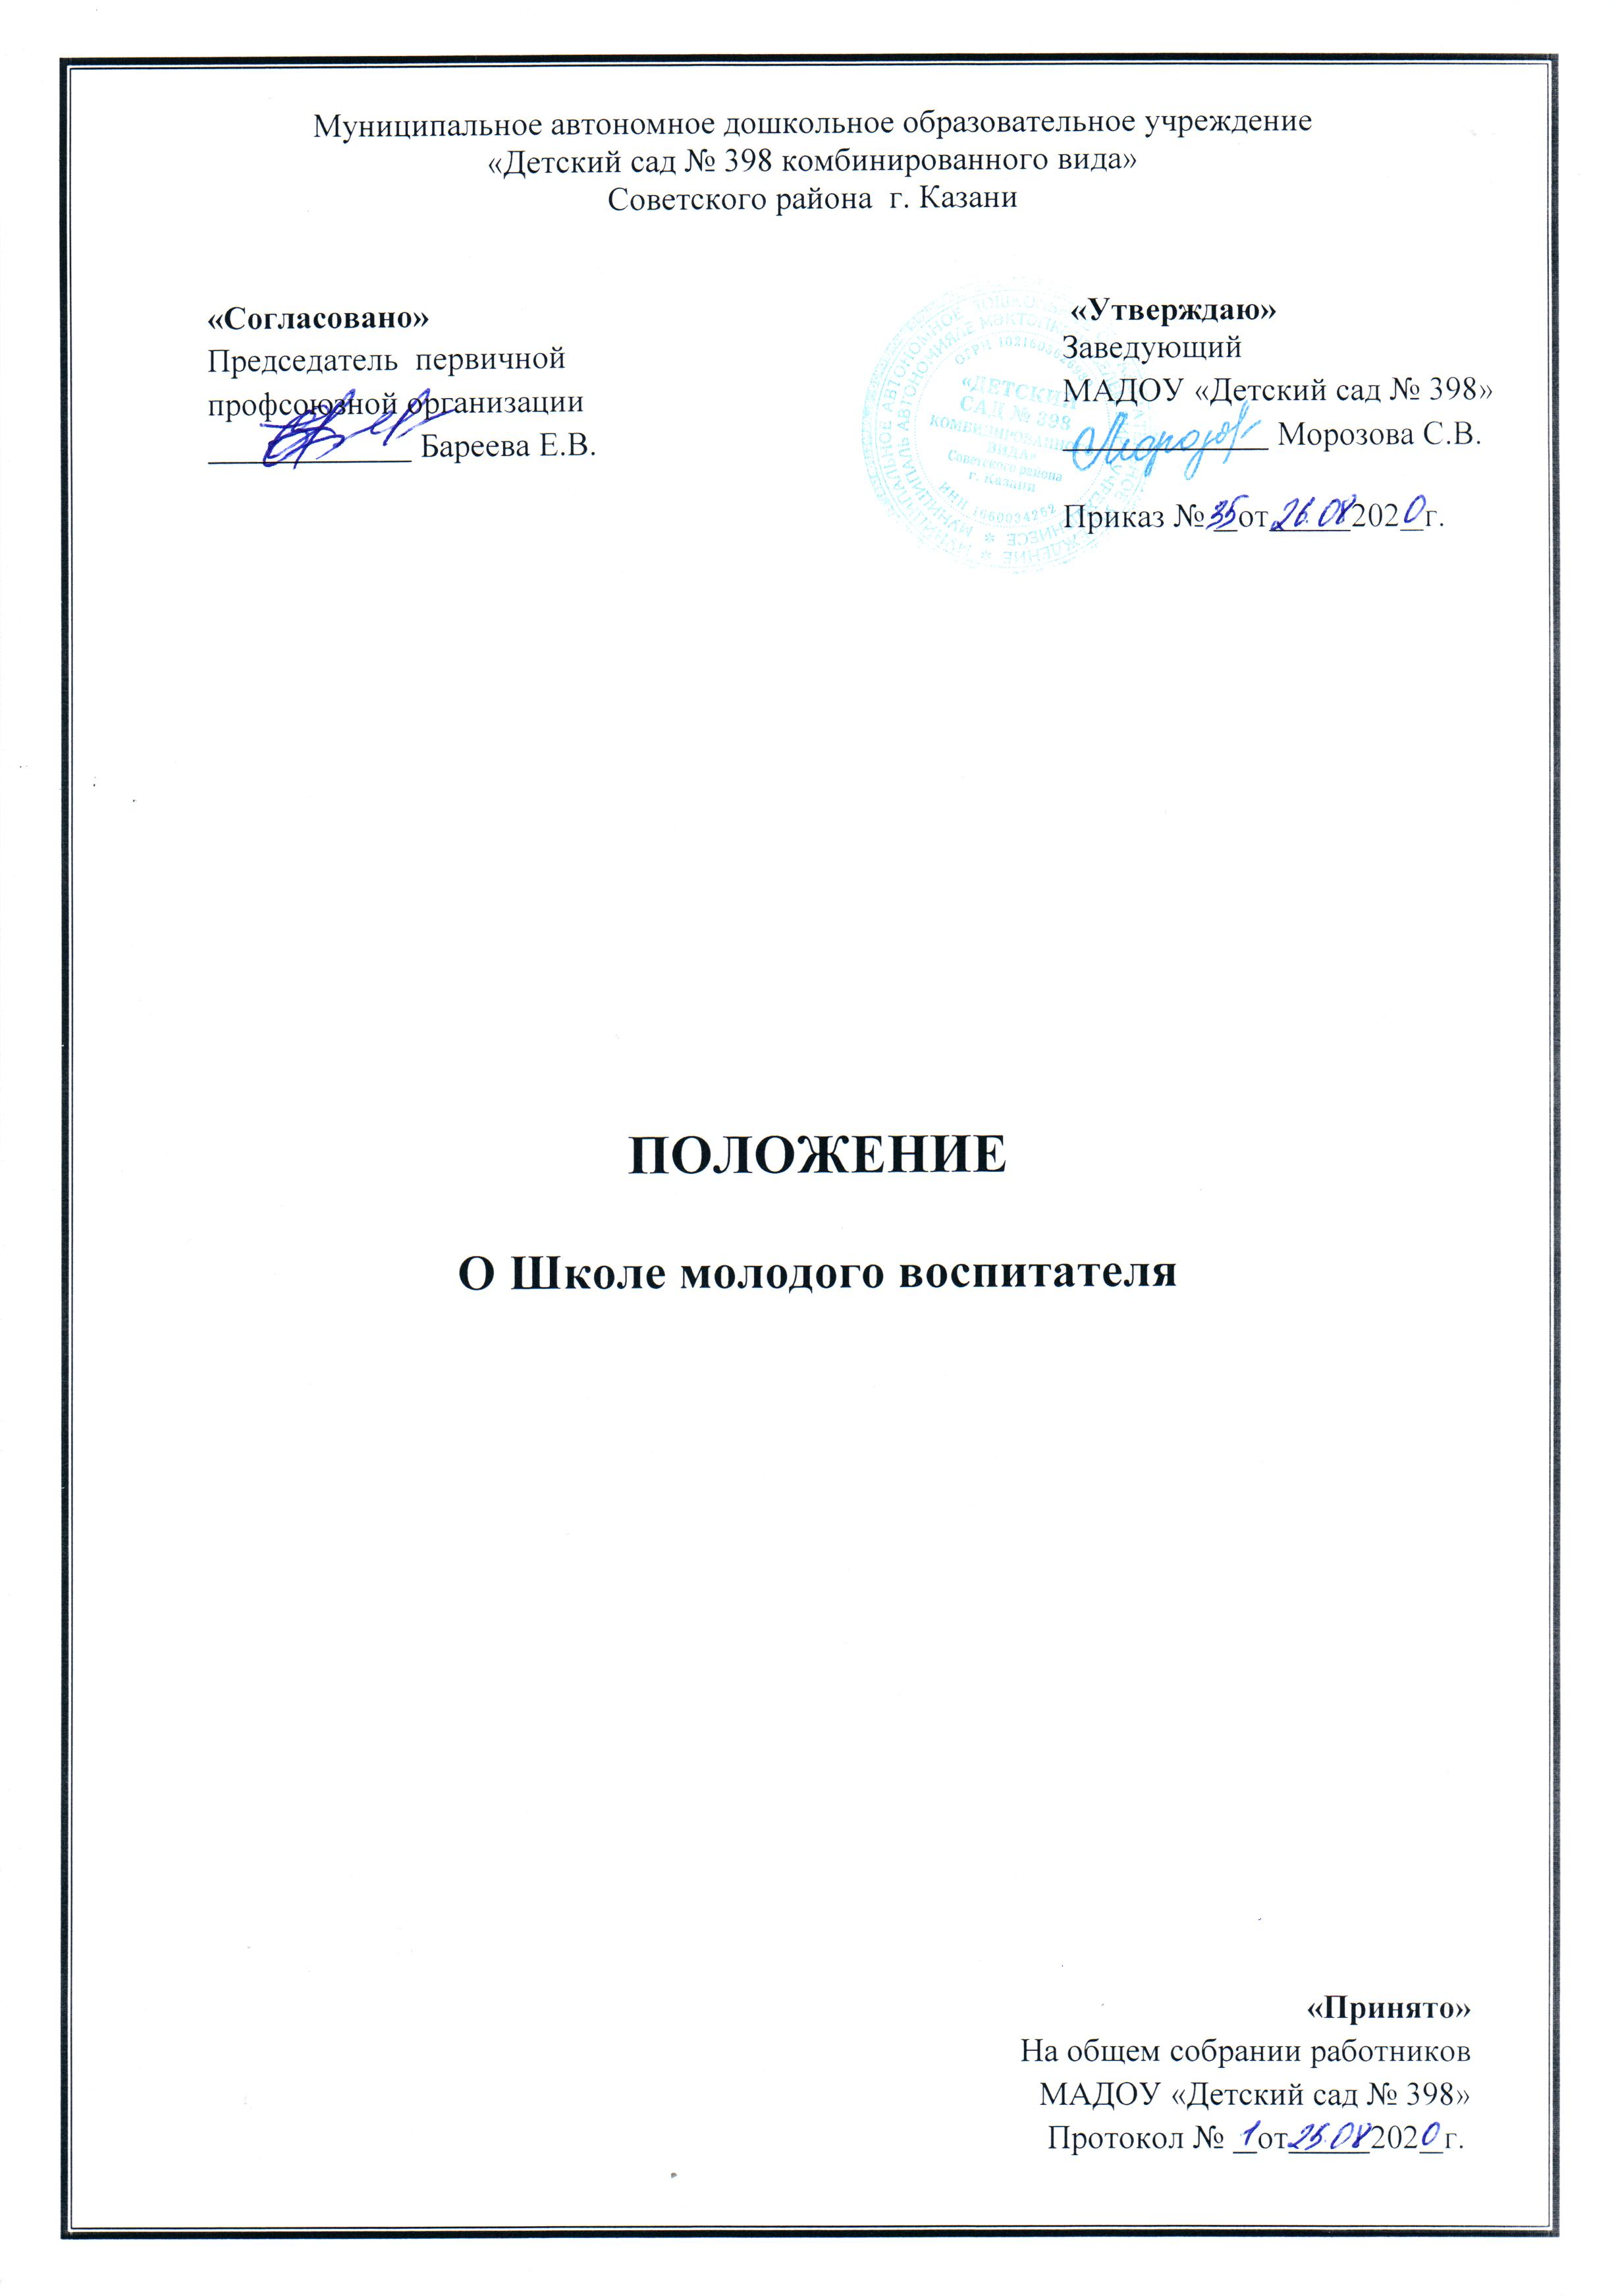

1. Общие положения
1.1. Настоящее Положение определяет организационно – методическую основу деятельности Школы молодого воспитателя (далее – Школа), содействует повышению профессионального мастерства начинающих педагогов муниципального автономного дошкольного образовательного учреждения «Детский сад № 398 комбинированного вида» (далее – Учреждение).
1.2. Деятельность Школы осуществляется в соответствии с действующим законодательством Российской Федерации в области образования, Устава Учреждения, нормативными правовыми документами об образовании, настоящим Положением.
1.3. В состав Школы входят: председатель (старший воспитатель),
начинающие педагоги.
1.4. Решения Школы являются рекомендательными для начинающих
педагогов.
1.5. Срок действия Положения не ограничен.

2. Задачи школы молодого воспитателя
Главными задачами Школы являются:
2.1. Разработка организационно-педагогических рекомендаций по
оптимизации образовательного процесса, условий обучения и воспитания детей дошкольного возраста.
2.2. Содействие всем начинающим педагогам в приобретении знаний и
умений, необходимых в образовательной деятельности.
2.3. Анализ разделов общеобразовательных программ дошкольного
образования, педагогических технологий и методик.
2.4. Обеспечение реализации потребности начинающих педагогов на
повышение своей профессиональной квалификации.
2.5. Оказание консультативной помощи всем начинающим педагогам по вопросам образования и воспитания детей дошкольного возраста.

3. Функции Школы молодого воспитателя
Школа осуществляет следующие функции:
3.1. Обсуждает и утверждает план работы Школы.
3.2.Изучает общеобразовательные программы дошкольного образования, нормативные документы, методическую литературу по вопросам образования.
3.3. Оказывает консультативную помощь через семинары, тренинги,
консультации специалистов, практические занятия, взаимопосещения.
3.4. Определяет соответствие предметно-пространственной развивающей среды и образовательного процесса возрастным, индивидуальным особенностям воспитанников, требованиям общеобразовательной программы дошкольного образования.
3.5. Отслеживает итоги успешности обучения и воспитания детей,
состояния их здоровья.

4. Права Школы молодого воспитателя
Члены Школы имеют право:
4.1. Принимать решения по вопросам, входящим в их компетенцию.
4.2. Приглашать на заседания Школы специалистов,
высококвалифицированных педагогов для оказания консультативной помощи.
4.3. В необходимых случаях приглашать на заседания представителей
общественных организаций, учреждений, родителей воспитанников.
4.4. Участвовать в работе методических объединений на районном, городском уровне.
4.5. Стремиться к повышению своего профессионального мастерства.

5. Ответственность Школы молодого воспитателя
Члены Школы несут ответственность:
5.1. За выполнение плана работы.
5.2. Принятие конкретных решений по каждому рассматриваемому
вопросу с указанием ответственных лиц и сроков исполнения решений.
5.3. Соответствие принятых решений законодательству Российской
Федерации в области образования.

6. Организация деятельности Школы молодого воспитателя
6.1. Школа избирает из своего состава секретаря, который работает на
общественных началах.
6.2. Школа работает по плану, являющемуся составной частью плана
работы Учреждения.
6.3. Заседания Школы созываются в соответствии с планом работы, но не реже 1 раза в месяц.
6.4. Результаты работы Школы доводятся до сведения педагогического
коллектива на педагогическом совете, оперативном совещании.

7. Документальное оформление деятельности Школы молодого
воспитателя (делопроизводство)
7.1. Заседания Школы оформляются протоколами. Они подписываются
председателем и секретарем Школы.
7.2. Нумерация протоколов ведется от начала учебного года.
7.3. Отчет о работе Школы за учебный год представляется в письменном виде председателем Школы.

8. Заключительные положения
8.1. Настоящее Положение вступает в действие с момента утверждения и издания приказа руководителя Учреждения.
8.2. Изменения и дополнения вносятся в настоящее Положение не реже 1 раза в 5 лет и подлежат утверждению руководителем Учреждения.

